История нашей школы представлена экспозицией пионерской и комсомольской организаций, стендом «По страницам школьной жизни», где рассказывается о создании школы, первых учителях, учителях-участниках ВОВ, учениках прошлых лет. Пионерская дружина носила имя Героя Советского Союза Лизы Чайкиной. Главными атрибутами пионеров был пионерский галстук и значок. Приём в ряды пионеров было очень торжественным и важным событием. Ребята давали торжественное обещание и выполняли законы пионерской организации. Пионер во всём должен быть примером.
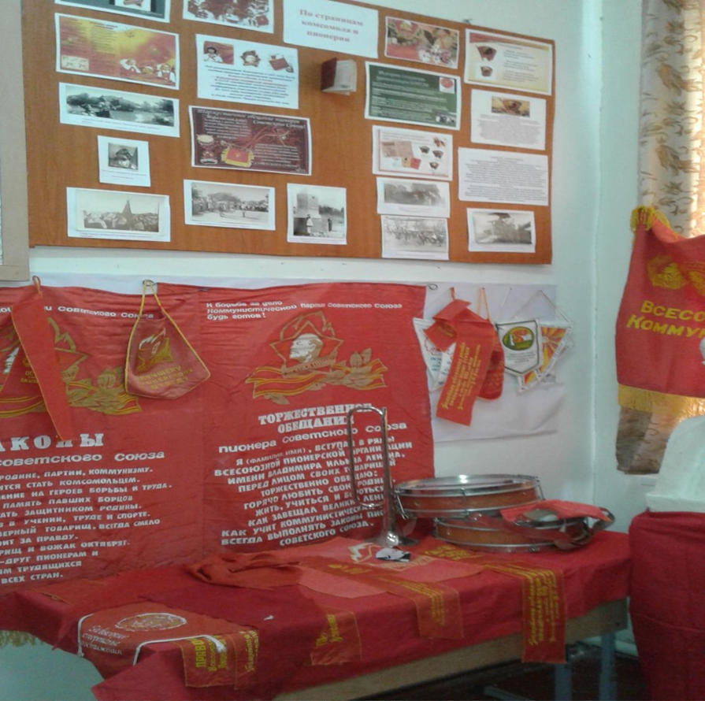
Небольшая экспозиция старинных предметов домашней утвари, которые передали в наш музей жители нашего села. (самовар, утюг, зернодробилка, лапти, валик для глажки белья, чугунок, недавно появившийся экспонат -походная солдатская печь 1735 года, сделанная из железа, и др.).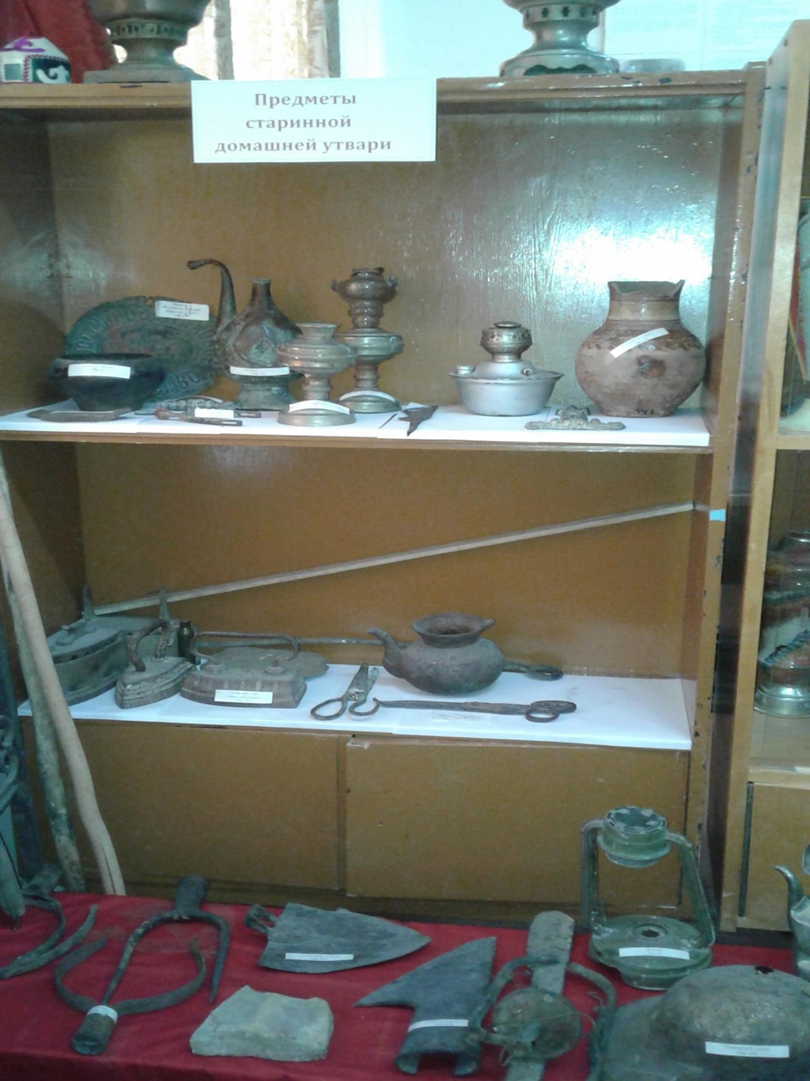

Самая большая экспозиция посвящена нашим землякам, участникам Великой отечественной войны. Более 400 линёвцев ушли на фронт, и большая их часть осталась лежать на полях сражений. Линёвцы отстаивали Москву, Ленинград, держали оборону Сталинграда, Севастополя. От Волги до Берлина прошли наши земляки с жестокими и кровопролитными боями. Память о воинах-освободителях будет жить в наших сердцах вечно. Вот уже несколько лет подряд 9 мая в День Великой Победы в нашем селе проходит шествие Бессмертного полка. В один строй встают живые и мёртвые. В нашем музее представлена экспозиция Бессмертного полка.
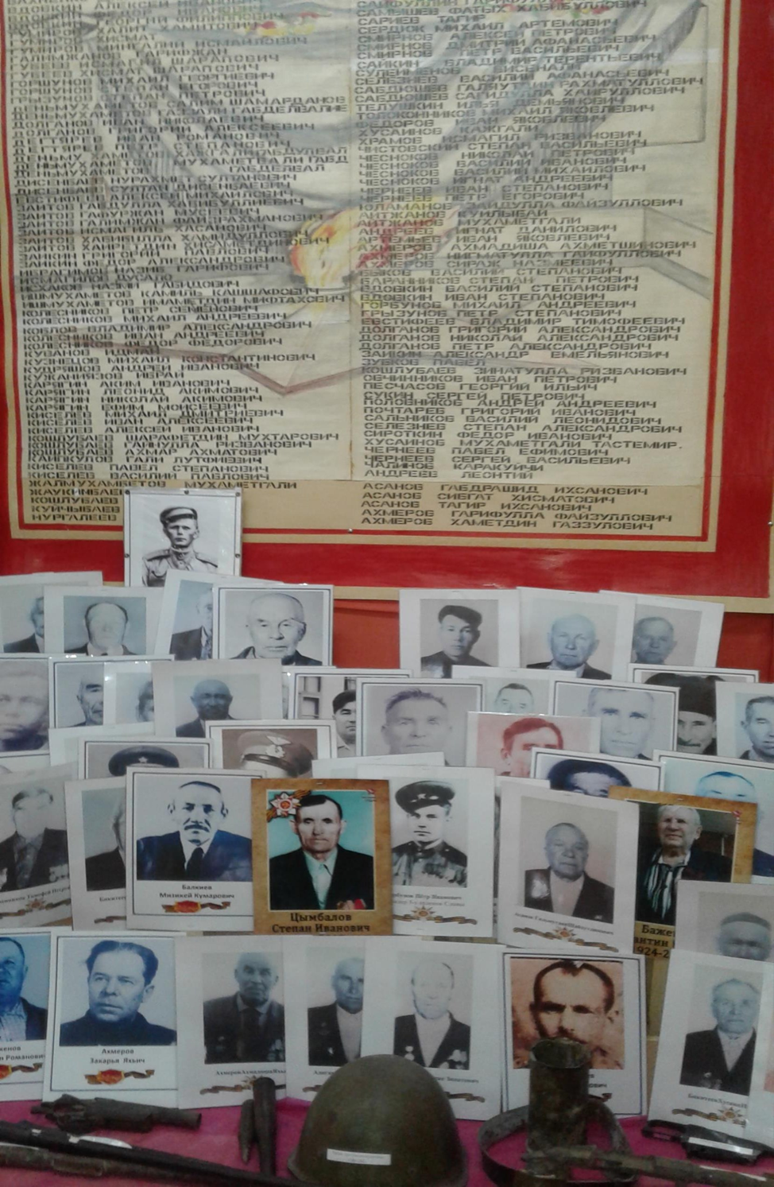

Погранзастава «Линёвка» образовалась в 90-е годы на границе с государством Казахстан. Первым начальником был Махмутов Руслан Сунгатович, а службу несли наши земляки. Сейчас численность пограничников насчитывает более 60 человек, и служат здесь ребята со всей страны.
